114年9月10日餐點照片
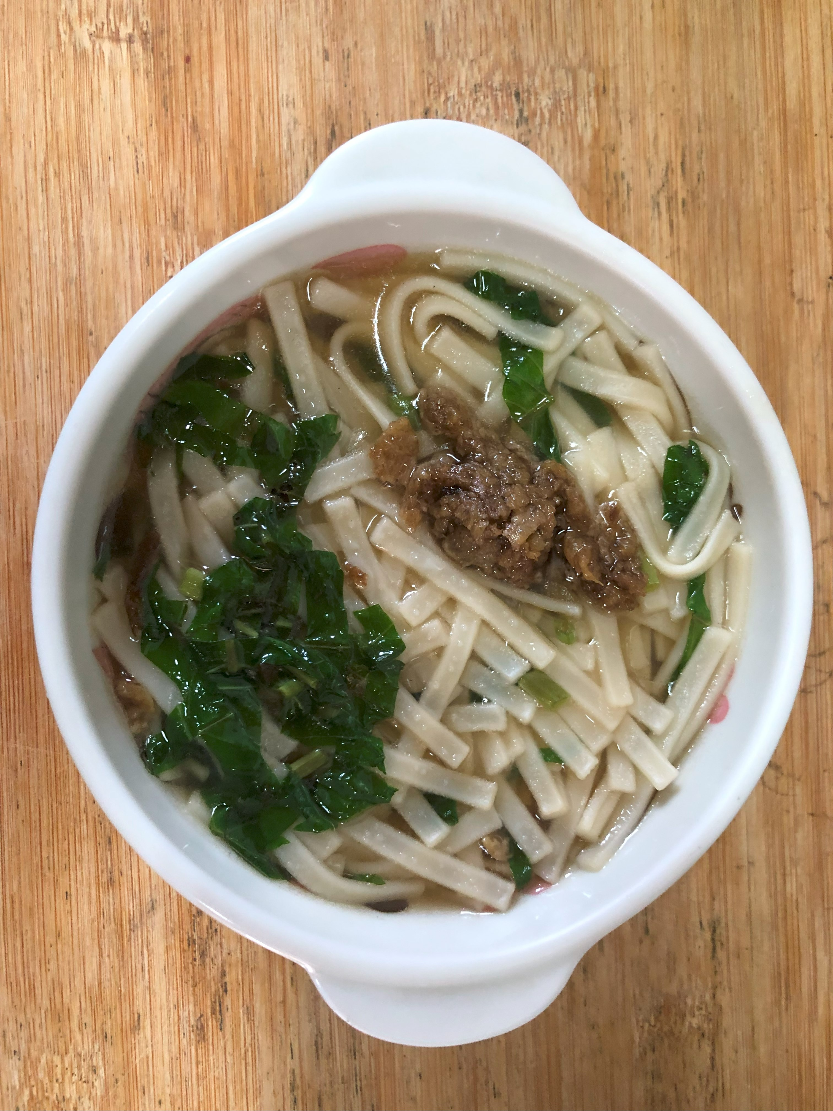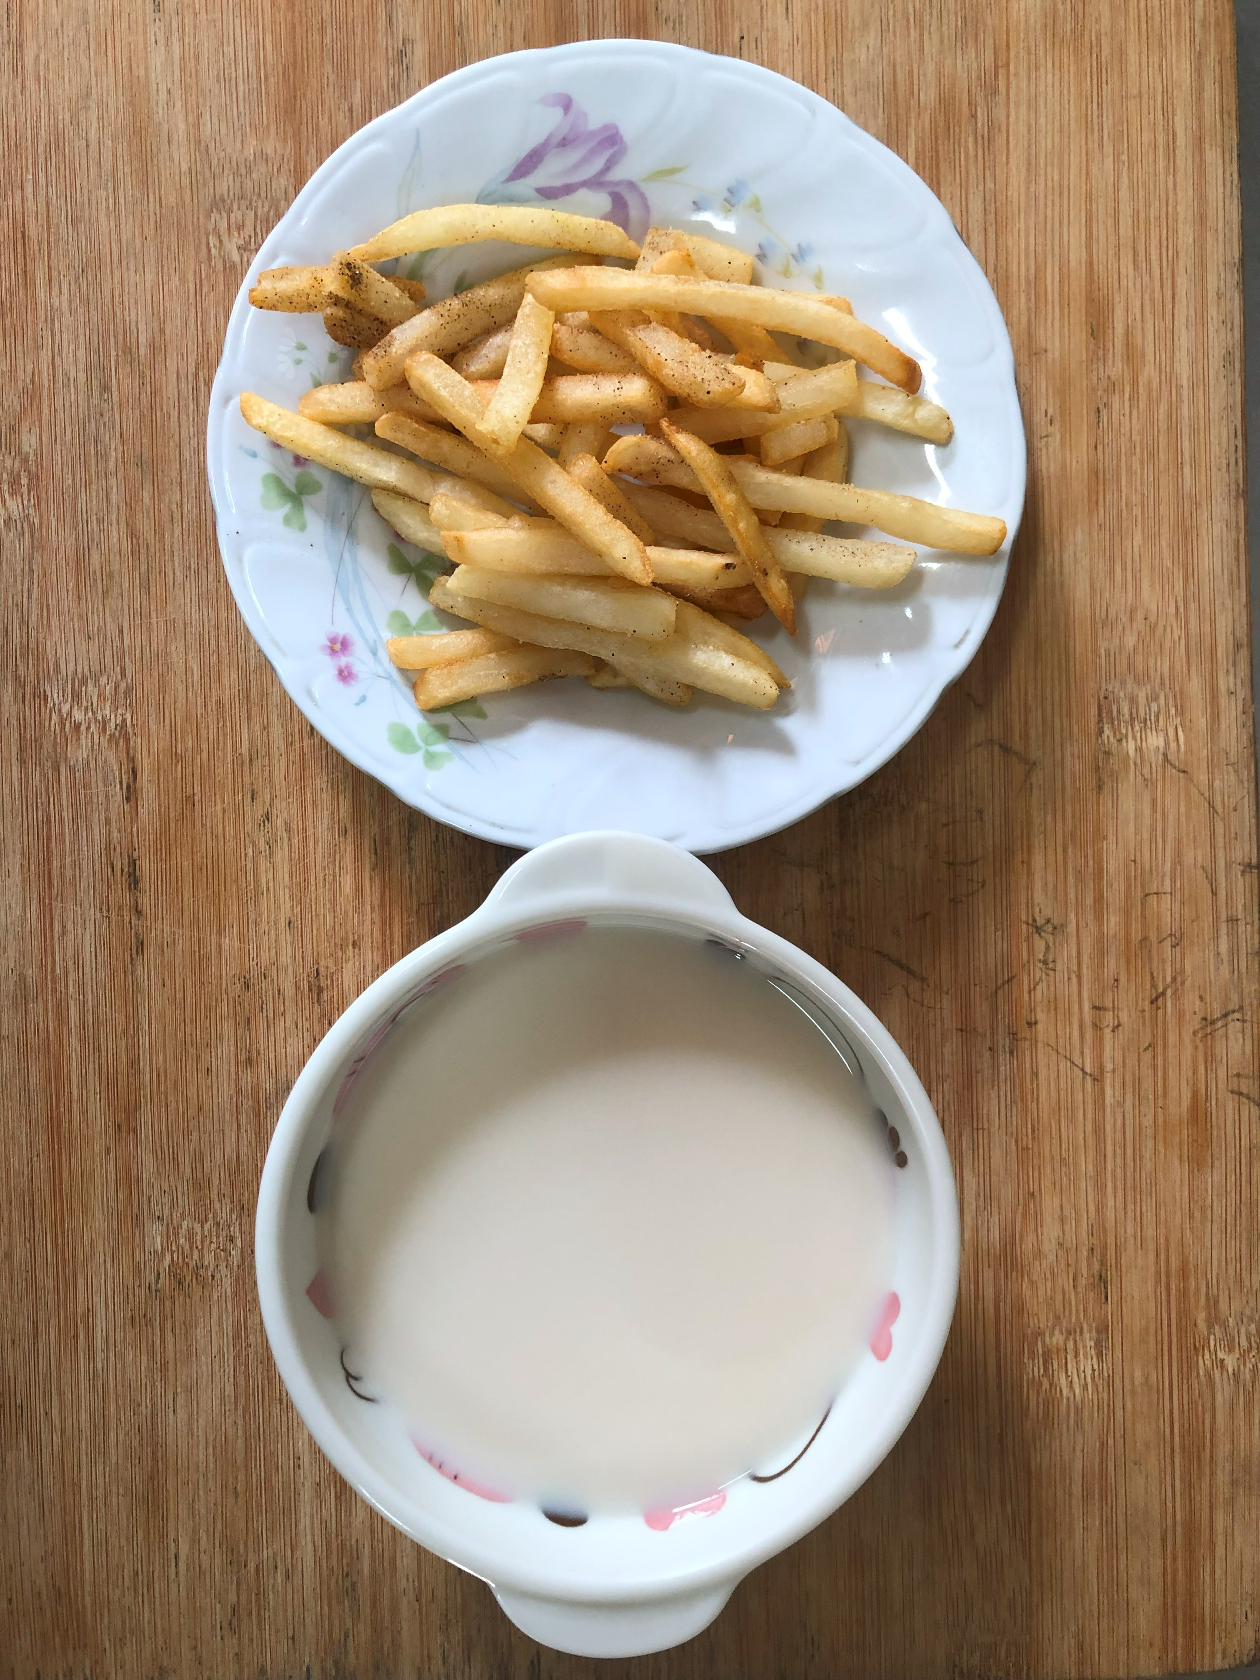
早餐(擔仔蔬菜麵) 下午點心(薯條、豆奶)
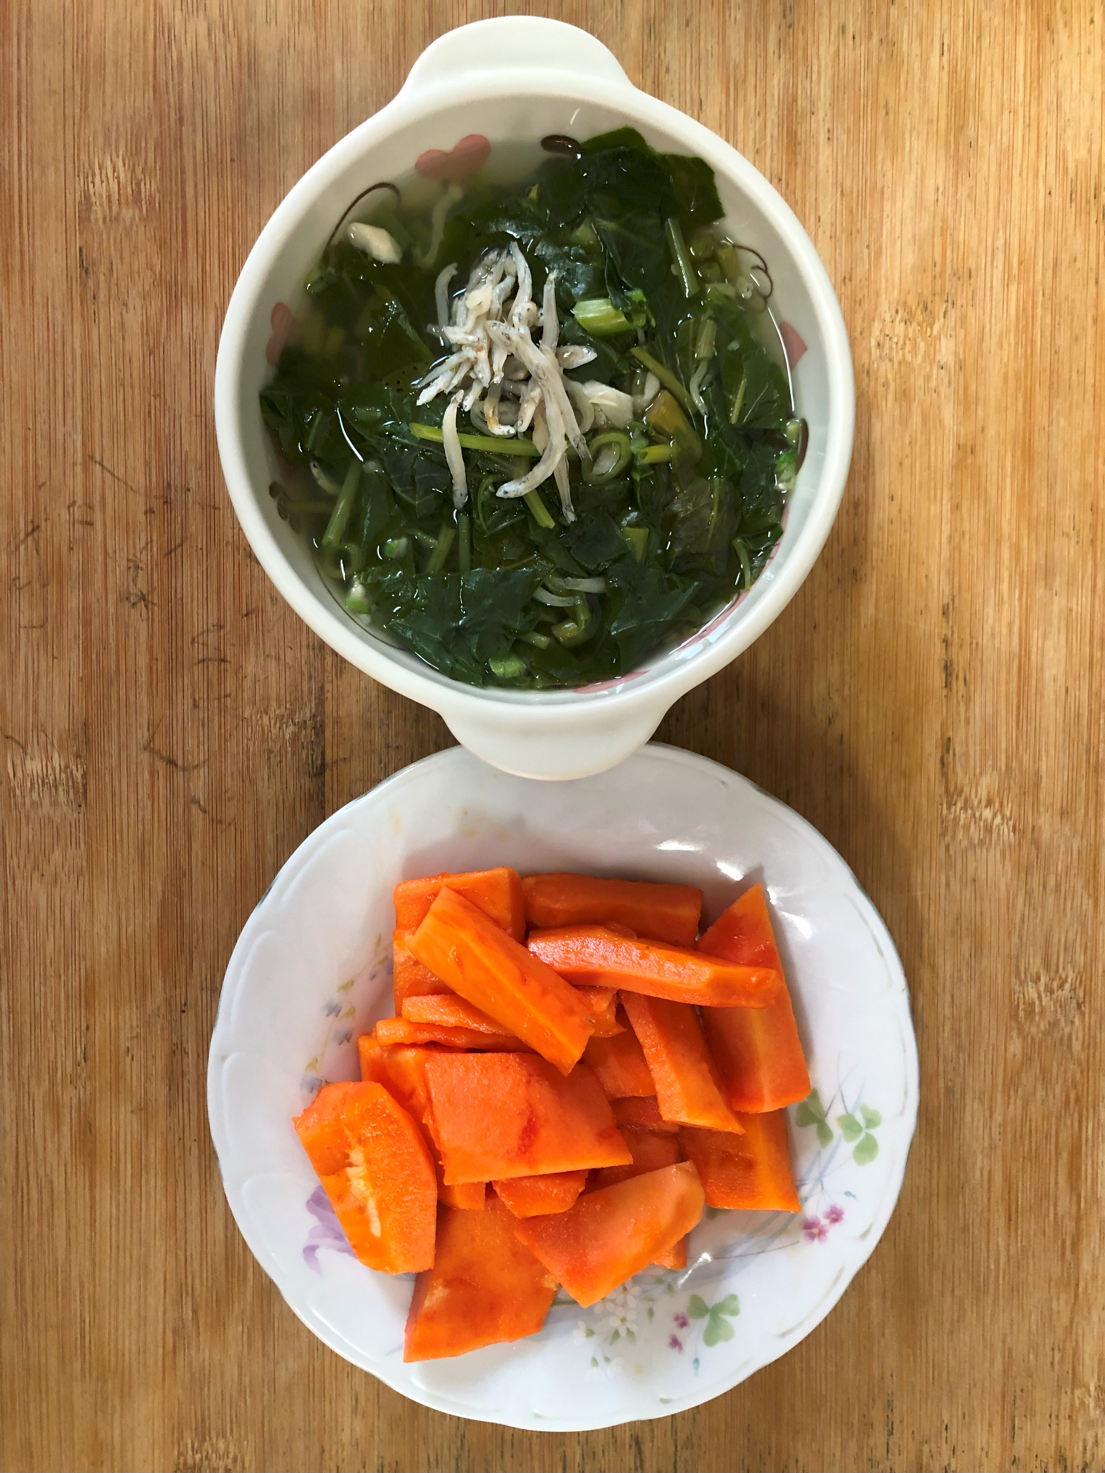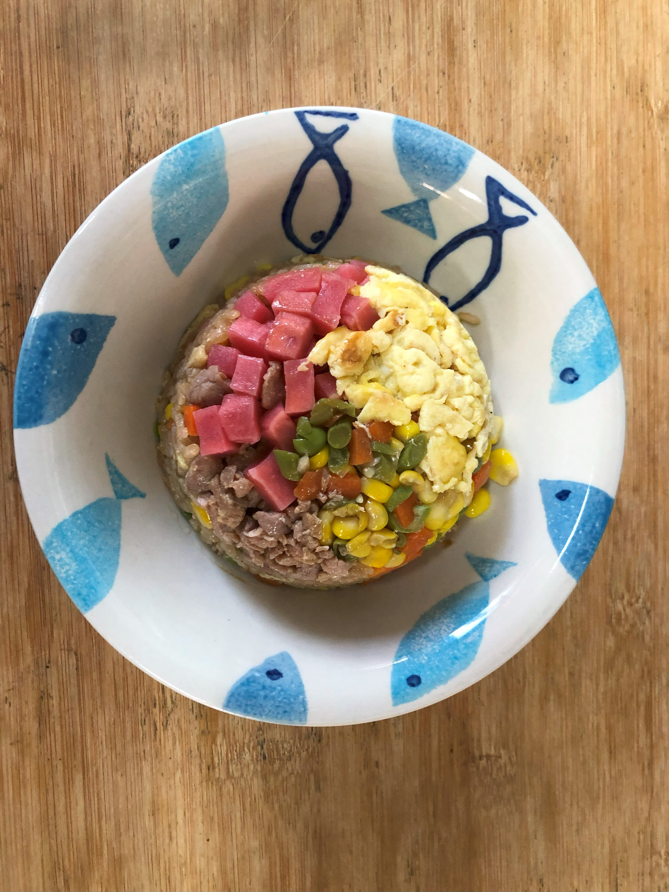
午餐(夏威夷炒飯、銀魚蔬菜豆腐湯、木瓜)

